Schlüsselwörter:

Freundschaft, gegenseitige Zuwendung, Hymne der Freundschaft, Nikomatische Ethik, Spezi, Aristoteles, Freundschaft der Lust, Freundschaft des Nutzens, Vollkommene Freundschaft, Gedanken Austausch, Freundschaft der Tugendhaften, Entwicklungspsychologisches Freund Schafts Konzept, Dilemma, Online-Freunde, Vorbilder, Idole, Empathisch, Siegfried Lenz, Spiegel Neuronen, Hobbys, Einfluss, Formale Autorität, Personale Autorität, Erziehungsstiel, Milgram- Experiment, Der Struwwelpeter, Gehorsam, Sozial- intergravit, Laissez-faire-Stil, egalitär, negierend, autokratisch und permissiv.

Fragen zu Schlüsselwörtern:

1. Was ist Freundschaft?
2. Ist gegenseitige Zuwendung nötig?
3. Was ist die Hymne der Freundschaft?
4. Was ist die Nikomachische Ethik?
5. Wer ist Aristoteles?
6. Was ist Freundschaft der Lust?
7. Was ist Freundschaft des Nutzens?
8. Was ist Vollkommene Freundschaft?
9. Was ist für Gedankenaustausch nötig?
10. Was ist Freundschaft der Tugendhaften?
11. Was bedeutet Entwicklungspsychologisches Freundschaftskonzept?
12. Was ist ein Dilemma?
13. Sind Online-Freunde echte Freunde?
14. Wer ist mein Vorbild?
15. Habe ich Idole?
16. Was ist Empathie?
17. Was sind Spiegelneuronen?
18. Welche Hobbys habe ich?
19. Was beeinflusst mich?
20. Was ist eine Formale Autorität?
21. Was ist eine Personale Autorität?
22. Was für einen Erziehungsstil haben meine Eltern angewand?
23. was ist das Milgram-Experiment?
24. Bin ich Gehorsam?
25. Was ist ein Autokratisches Systhem?

**Ü 3.26: Du verschriftlichst das Brainstorming. Verwende dabei auch Gedanken von anderen, wenn sie für dich passen.**

Ich finde die Freundschaft auf basiert auf vielen wichtigen Punkten. Sowie Gleichberichtigung vertrauen, Charakter eigenschaften, Meinungen, Hobbys und Angewohnheiten. Ohne diese wichtigen Punkte Ist eine Tugendhafte Freundschaft nicht möglich. Trodem finde ich nicht das man um befreundet zu sein zwingend sehr viel Zeit mit einander verbringen muss.

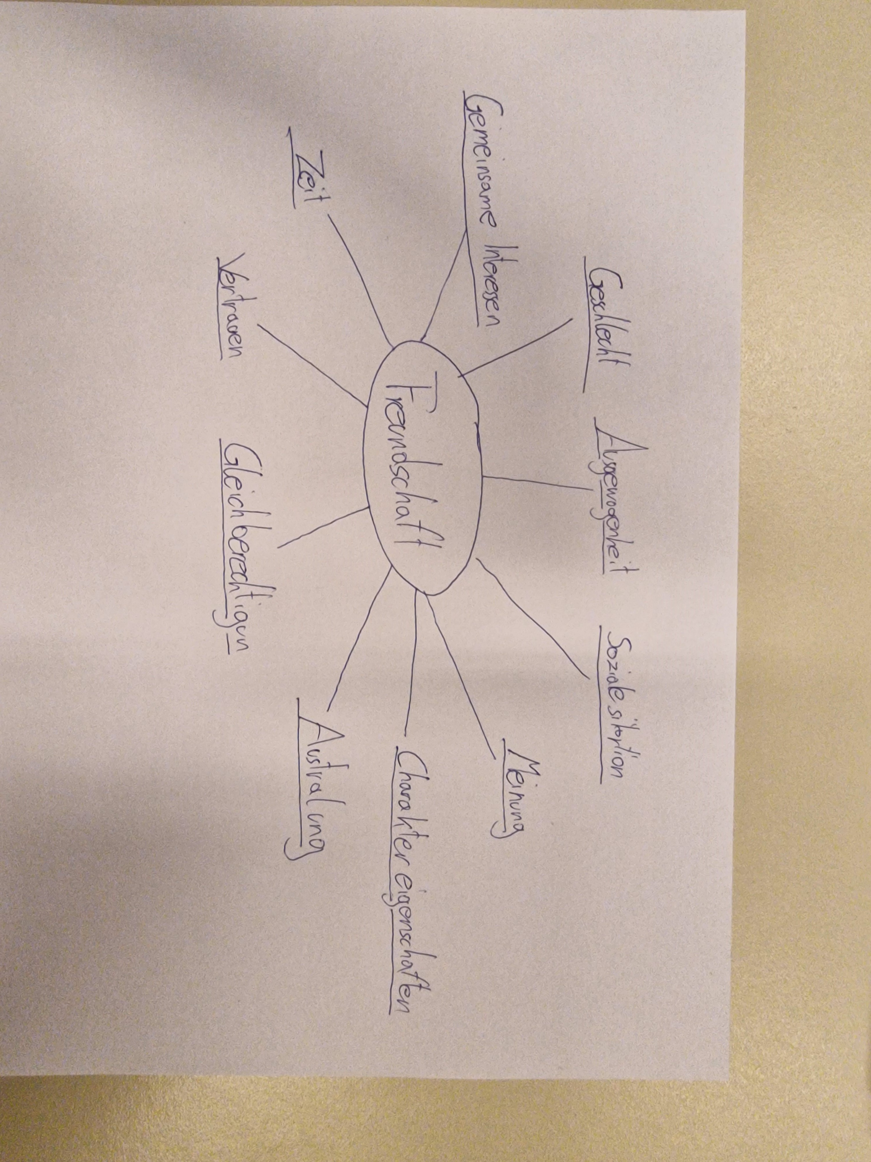

**Ü 3.27: Recherchiere dazu auch mit ChatGPT.**

* Kumpel
* Kamerad/Kameradin
* Gefährte/Gefährtin
* Begleiter/Begleiterin
* Vertrauter/Vertraute
* Kumpanin
* Busenfreund/Busenfreundin
* Seelenverwandter/Seelenverwandte
* Bekannter/Bekannte
* Partner/Partnerin
* Spezi
* Buddy
* Homie
* Kumpane
* Bestie (umgangssprachlich für "beste Freundin")
* Bester Freund/Beste Freundin
* Kompagnon
* Soulmate
* Lebensgefährte/Lebensgefährtin
* Genosse/Genossin

**Ü 3.28: Beantworte die Fragen für dich. Diskutiere dann darüber mit deinem Nachbarn.**

1. Es gibt kein wirkliches Limit an Freunden die man haben kann. Aber es gibt meiner meinung nach dann einfach engere Freunde und nicht so enge Freunde.
2. Betrügen
3. Eigentlich schon, es ist aber trozdem etwas anderes ob man nur kontakt zu tieren hat oder auch zu menschen hast.
4. Absolut
5. Eine Andere Art von liebe. Halt Bromance

**Ü 3.29: Verbalisiere die verschiedensten Freundschaftstypen.**

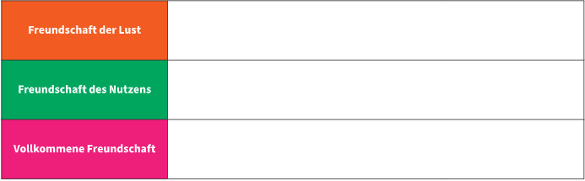

a)

1. Vergnügung und spaß/ Freundschaft+

2. Gegenseitiger Nutzen

3. Beste Art der Freundschaft laut Aristoteles

b)

Wir stimmen mit fast allem überin. Unsere Meinungen kreutzen sich nur bei Freundschaft +

**Ü 3.30: Welche Erwartungen hattest du?**

Ich würde dieser these einigermaßen zustimmen. Da ich in meiner jugend genau das erlebt habe.

**Ü 3.31: Versuche den geforderten Transfer.**

5-6 jährige sind Freunschaft der Lust

10 jährige sind Freundschaft des Nutzens

Ich finde nicht das Volkommene Freundschaft auf irgend eine dieser altersgruppen Zutrifft

**Ü 3.32: Warum machen Freund*innen glücklich? Schreib die Antwort auf!**

Ein Gefühl von gemeinschaft und Zusammehnhalt, Vertrauen und wohlbefinden.

**Ü 3.33: Wie sollst du dich in bestimmten Situationen verhalten? Praktische Tipps!**

**Ü 3.34: Über die Qualität von Freundschaft.**

**Ü 3.35: Reflektiere über soziale Medien.**

**Ü 3.36: Schreib über deine Vorbilder!**

**Ü 3.37: Erkläre die Grafik!**

**Ü 3.38: Politiker als Vorbild?**

**Ü 3.39: Unterschiede bei Vorbildern**

**Ü 3.40: Soll man andere Menschen nachahmen, wenn sie Vorbilder sind?**

**Ü 3.41: Welche Merkmale haben Vorbilder?**

**Ü 3.42: Wer ist ein gutes Vorbild?**

**Ü 3.43: Was versteht man unter Jugendkulturen?**

**Ü 3.44: Was ist eine Autorität?**

**Ü 3.45: Wie kann man Autoritäten einschätzen?**

**Ü 3.46: Erkläre den Unterschied zwischen formaler und personaler Autorität. Wodurch ergeben sich Probleme für manche Lehrer*innen?**

**Ü 3.47: Erörtere das Problem rund um den blinden Gehorsam!**

**Ü 3.48: Worum geht es im Milgram-Experiment?**

**Ü 3.49: Was kann man aus ethischer Sicht über dieses Experiment sagen?**

**Ü 3.50: Gehorsam damals und heute**

**Ü 3.51: Beschreibe die vier Typen von Erziehungsstilen**